CARTOGRAPHIE DES ULIS Lycée

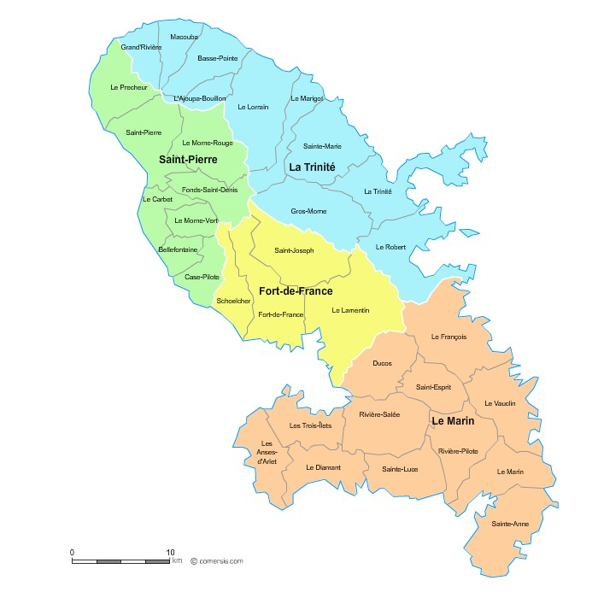

24
3
ULIS TFC ULIS TFM ULIS TSA ULIS TSLA

9
0
2
1

LGT
LP

 | PIAL | NOM DE L'ETABLISSEMENT | VILLE | STRUCTURE
1 | 5 | LP0 Hôtelier Nord Caraïbes | BELLEFONTAINE | ULIS TFC
2 | 6 | LGT Paulette NARDAL | DUCOS | ULIS TSLA
3 | 2 | LGT Acajou 1 | LAMENTIN | ULIS TSA
4 | 2 | LP Léopold Bissol | LAMENTIN | ULIS TFC
5 | 2 | LP Place d’Armes | LAMENTIN | ULIS TFC
6 | 11 | LP D. JEAN-JOSEPH | FDF | ULIS TFC
7 | 11 | LP Jeanne CATAYEE Chateauboeuf | FDF | ULIS TFC
8 | 11 | LGT Joseph GAILLARD | FDF | ULIS TSLA
9 | 4 | LP Raymond NERIS | MARIN | ULIS TFC
10 | 10 | LP LA TRINITE | TRINITE | ULIS TFC
11 | 3 | LP PERNOCK (ULIS réseau LNA-PERNOCK) | LORRAIN | ULIS TFC
12 | 3 | LNA (Lycée Nord- Atlantique)  (ULIS Réseau LNA-PERNOCK) | SAINTE-MAROE | ULIS TFC

